盐城热电有限责任公司配套实验室建设项目竣工环境保护
验收监测报告表

建设单位: 盐城热电有限责任公司
编制单位: 江苏南大环保科技有限公司
2024年12月

建设单位法人代表: 姚轩
编制单位法人代表： 吕振华
项 目 负 责 人 : 黄艳
填 表 人 : 郑雨萌

建设单位：盐城热电有限责任公司 （盖章）
电话：15861975762
传真：/
邮编：224007
地址：江苏省盐城市盐城经济技术开发区钱塘江路9号
编制单位：江苏南大环保科技有限公司 （盖章）
电话：025-68568042
传真：/
邮编：210046
地址：江苏省南京市栖霞区恒竞路27号

表一 建设项目基本情况
建设项目名称 | 配套实验室项目
建设单位名称 | 盐城热电有限责任公司
建设项目性质 | 新建 改扩建 技改√ 迁建
建设地点 | 江苏省盐城市盐城经济技术开发区钱塘江路9号
主要产品名称 | 水质和原煤检测
设计生产能力 | 水质120次/a，原煤1295次/a
实际生产能力 | 水质120次/a，原煤1295次/a
建设项目环评时间 | 2023年2月21日 | 开工建设时间 |  | 2023年4月28日
调试时间 | 2023年12月31日 | 验收现场监测时间 |  | 2024年7月10日-11日
环评报告表审批部门 | 盐城经济技术开发区行政审批局 | 环评报告表编制单位 |  | 江苏科易达环保科技股份有限公司
环保设施设计单位 | 中国联合工程有限公司 | 环保设施施工单位 |  | 中国能源建设集团江苏省电力建设第三工程有限公司
投资总概算 | 100万元 | 环保投资 | 10万 |  | 比例 | 10%
实际总投资 | 100万元 | 环保投资 | 10万 |  | 比例 | 10%
验收监测依据 | （1）《建设项目环境保护管理条例》（国务院令682号，2017年6月）；  （2）《省生态环境厅关于加强涉变动项目环评与排污许可管理衔接的通知》（苏环办[2021]122号）；  （3）《建设项目竣工环境保护验收暂行办法》（国环规环评[2017]4号）；  （4）关于发布《建设项目竣工环境保护验收技术指南污染影响类》的公告（公告2018年第9号）；  （5）《关于印发建设项目竣工环境保护验收现场检查及审查要点的通知》（环办[2015]113号）；  （6）《江苏省排污口设置及规范化整治管理办法》（江苏省环境保护局，苏环控[97]122号，1997年9月）；  （7）《污染影响类建设项目重大变动清单（试行）》（环办环评函[2020]688号）；  （8）《盐城热电有限责任公司配套实验室项目环境影响报告表》；  （9）《关于对盐城热电有限责任公司配套实验室项目环境影响报告表的批复》，盐开行审环表复[2023] 6号；  （10）建设单位提供的其他资料。
验收监测评价标准、标号、级别、限值 | 根据环评及批复，污染物排放执行以下标准。  （1）废气  项目运营过程中产生的废气污染物无组织排放执行《大气污染物综合排放标准》（DB32/4041-2021）中标准。具体标准限值见下表。  表1-2 大气污染物排放标准值  （2）废水  本项目废水主要为仪器清洗水，该废水依托厂区现有中和池预处理达标后接管至盐城建工环境水务有限公司集中处理，盐城建工环境水务有限公司尾水排放执行《城镇污水处理厂污染物排放标准》（GB18918-2002）表1中一级A标准。具体标准限值见下表  表1-3污水处理厂污染物排放标准单位：mg/L（除pH外）  （3）噪声  运营期厂界噪声执行《工业企业厂界环境噪声排放标准》（GB12348-2008）3类标准。  表1-4 厂界环境噪声排放标准  （4）固废  危险废物产生区域收集点执行《省生态环境厅关于印发<江苏省危险废物集中收集体系建设工作方案（试行）>的通知》（苏环办[2021]290号）、《危险废物贮存污染控制标准》（GB18597-2023）、《危险废物收集贮存运输技术规范》（HJ2025-2012）及《省生态环境厅关于进一步加强危险废物污染防治工作的实施意见》（苏环办[2019]327号）中相关规定。一般固废贮存管理执行《一般工业固体废物贮存和填埋污染控制标准》(GB18599-2020)中的相关规定。
  序号 | 污染物 | 监控点 |  | 浓度限值mg/m³ | 标准来源
  1 | 非甲烷总烃 | 厂房外 | 1h平均浓度值 | 6 | 《大气污染物综合排放标准》（DB32/4041-2021）表2
  1 | 非甲烷总烃 | 厂房外 | 任意一次浓度值 | 20 | 《大气污染物综合排放标准》（DB32/4041-2021）表2
  2 | 氯化氢 | 边界外浓度最高点 |  | 0.05 | 《大气污染物综合排放标准》（DB32/4041-2021）表3
  3 | 硫酸雾 | 边界外浓度最高点 |  | 0.3 | 《大气污染物综合排放标准》（DB32/4041-2021）表3
  序号 | 项目 | 标准限值 | 接管标准 | 标准限值 | 污水处理厂排放标准
  1 | pH（无量纲） | 6～9 | 盐城建工环境水务有限公司接管标准 | 6～9 | 《城镇污水处理厂污染物排放标准》（GB18918-2002）一级A标准
  2 | COD | ≤500 | 盐城建工环境水务有限公司接管标准 | ≤50 | 《城镇污水处理厂污染物排放标准》（GB18918-2002）一级A标准
  3 | SS | ≤400 | 盐城建工环境水务有限公司接管标准 | ≤10 | 《城镇污水处理厂污染物排放标准》（GB18918-2002）一级A标准
  4 | 氨氮* | ≤45 | 盐城建工环境水务有限公司接管标准 | ≤5（8） | 《城镇污水处理厂污染物排放标准》（GB18918-2002）一级A标准
  5 | 总氮* | ≤70 | 盐城建工环境水务有限公司接管标准 | ≤15 | 《城镇污水处理厂污染物排放标准》（GB18918-2002）一级A标准
  6 | 总磷* | ≤8 | 盐城建工环境水务有限公司接管标准 | ≤0.5 | 《城镇污水处理厂污染物排放标准》（GB18918-2002）一级A标准
  类别 | 昼间[dB(A)] | 夜间[dB(A)]
  3类 | 65 | 55

表二 建设项目工程建设基本情况
一、工程建设内容
1、项目概况
盐城热电有限责任公司配套实验室项目位于江苏省盐城市盐城经济技术开发区钱塘江路9号，总占地面积为1000m²。主要购置测硫仪、马弗炉、烘箱、DR3900多功能离子测定仪、纯水仪、PH测定仪、钠离子测定仪、电导率测定仪、电子天平等30台（套）设备，用于检测生产用水、煤质化验。本项目为技改项目，公司于2023年2月委托江苏科易达环保科技股份有限公司编制了《盐城热电有限责任公司配套实验室项目》，于2023年4月3日取得盐城经济技术开发区行政审批局“盐城经济技术开发区建设项目环境影响评价审批表”，盐开行审环表复[2023] 6号。
根据《建设项目环境保护条例》、《建设项目竣工环境保护验收暂行办法》及《建设项目竣工环境保护验收技术指南 污染影响类》的规定及要求，盐城热电有限责任公司委托江苏南大环保科技有限公司编制竣工环境保护验收监测方案及验收监测报告。2024年7月10日至7月11日，江苏凯泽检测技术有限公司按照验收监测方案对该项目进行了检测。
本次验收范围包括“盐城热电有限责任公司配套实验室项目”主体工程、辅助工程、储运工程、公用工程及环保工程等，主要为本项目生产车间主体工程；给水、排水、供电等公辅工程以及废水、废气、噪声治理措施等环保工程。
2、地理位置及平面布置
本项目位于江苏省盐城市盐城经济技术开发区钱塘江路9号，在盐城经济技术开发区内，厂区东侧为万海国际物流、南侧为步凤港，西侧、北侧为空地。企业周边1km范围内不存在环境保护敏感目标。项目地理位置见附图一，厂区周边概况见附图二，厂区平面布置图见附图三。
3、建设内容
（1）产品方案
表2-1 本项目产品方案
序号 | 检测项目/参数 | 年处理样品数量
1 | 水样检测 | 120次/a
2 | 原料煤检测 | 1295次/a
（2）建设内容
表2-2项目建设内容一览表
工程 | 名称 | 环评及批复建设内容 | 实际建设内容
主体工程 | 实验区 | 位于化验楼二层，内设化学分析区、煤化验区、煤分析区等功能区，用于厂内用水、原料煤的检测。 | 与环评及批复一致
贮运工程 | 药品储存区 | 用于实验药剂的储存 | 与环评及批复一致
公用工程 | 供水工程 | 来自市政给水管网、厂内除盐水 | 与环评及批复一致
公用工程 | 排水工程 | 仪器清洗水经中和池处理后接管至盐城建工环境水务有限公司 | 与环评及批复一致
公用工程 | 供电工程 | 用电来自企业自给 | 与环评及批复一致
环保工程 | 废气处理 | 实验室废气主要来源于试剂和样品的挥发物、分析过程中间产物、泄露和排空的标准气和载气等。本项目废气污染物主要为有机废气和无机废气，其中有机废气主要为乙醇等挥发性有机物；无机废气主要为氯化氢、硫酸等酸性气体，实验室废气产生较少，产生废气的实验操作如消解、蒸馏等，均在通风橱内进行，其他一般实验操作均在良好通风环境下进行，废气经专门管道引至楼顶，无组织排放。 | 与环评及批复一致
环保工程 | 废水处理 | 仪器清洗水经中和池处理后接管至盐城建工环境水务有限公司。 | 与环评及批复一致
环保工程 | 噪声防治 | 选用低噪声设备、减振底座、建筑隔声 | 与环评及批复一致
环保工程 | 固废防治 | 依托现有危废仓库，位于厂区脱硫综合楼南侧，危废暂存间200m²； | 与环评及批复一致

（2）劳动定员及工作制度
企业现有员工约200人，本项目不新增职工，企业热电联产项目24小时连续生产，实验室采用单班制，年工作365天，年运行2920小时。
4、项目主要生产设备
表2-3 主要生产设备一览表
序号 | 分类 | 设备名称 | 规格及型号 | 环评数量（台/套） | 验收数量（台/套） | 验收数量变动（台/套）
1 | 水样检测 | 天平 | 0645191 | 1 | 1 | 0
2 | 水样检测 | DDS-307电导率仪 | 0220128 | 1 | 1 | 0
3 | 水样检测 | 台式精密计AK-3C | 010235180543 | 1 | 1 | 0
4 | 水样检测 | 钠离子计DWS-51 | 620113N001 | 1 | 1 | 0
5 | 水样检测 | 电子天平 | 00000246 | 1 | 1 | 0
6 | 水样检测 | 实验室超纯水仪器 | 15126013 | 1 | 1 | 0
7 | 水样检测 | 多功能离子测定仪DR3900 | 1840665 | 1 | 0 | -1
8 | 水样检测 | 消解器DR3200 | 21080C0061 | 1 | 0 | -1
9 | 水样检测 | 智能马弗炉 | 1562007161 | 1 | 1 | 0
10 | 水样检测 | 烘箱 | 1852006072 | 1 | 1 | 0
11 | 水样检测 | 多功能电子密度计 | XFMDJ20210222 | 1 | 1 | 0
12 | 水样检测 | 电子天平 | FA2004N | 1 | 1 | 0
13 | 水样检测 | 搅拌器 | / | 1 | 1 | 0
14 | 水样检测 | 数显恒温水浴锅 | HA-4 | 1 | 1 | 0
15 | 水样检测 | 紫外可见分光度计 | 01060128 | 1 | 1 | 0
16 | 水样检测 | 中文台式PH计 | 2403124 | 1 | 1 | 0
17 | 水样检测 | DDS-307电导仪 | 0220128 | 1 | 1 | 0
18 | 水样检测 | 钠离子计DWS-51 | 02220128 | 1 | 0 | -1
19 | 水样检测 | 恒温搅拌器JB-2 | 760200N0020040006 | 1 | 0 | 1
20 | 水样检测 | 电子天平 | 0037982 | 1 | 0 | -1
21 | 水样检测 | 电子台秤 | TS104312544 | 1 | 0 | -1
22 | 水样检测 | 吸尘器 | / | 1 | 0 | -1
23 | 水样检测 | 电热恒温鼓风干燥箱 | 1810904015 | 1 | 1 | 0
24 | 水样检测 | 多功能离子测定仪DR6000 | 2281067 | 0 | 1 | +1
25 | 水样检测 | 闭口闪点仪 | 0014070701 | 0 | 1 | +1
26 | 水样检测 | HK-51台式钠度仪 | 0104412230236 | 0 | 1 | +1
27 | 水样检测 | 便携式电子导率仪 | 0159188230015 | 0 | 1 | +1
28 | 水样检测 | 单阻电炉 | / | 0 | 1 | +1
29 | 水样检测 | 六孔电炉 | / | 0 | 1 | +1
30 | 煤采样检测 | 分析天平 | PRACTUM224-1CN | 0 | 1 | +1
31 | 煤采样检测 | 电子天平 | GL224-1SCN | 0 | 1 | +1
32 | 煤采样检测 | 电子天平 | ACS-6-2E1 | 0 | 1 | +1
33 | 煤采样检测 | 量热仪 | 5E-AC/PL | 0 | 1 | +1
34 | 煤采样检测 | 干燥箱 | 5E-DHG6310 | 0 | 1 | +1
35 | 煤采样检测 | 干燥箱 | 5E-DHG | 0 | 1 | +1
36 | 煤采样检测 | 定硫仪 | SDS-V | 0 | 1 | +1
37 | 煤采样检测 | 马弗炉 | 5E-MF6400 | 0 | 1 | +1
38 | 煤采样检测 | 马弗炉 | 5E-MF6100 | 0 | 1 | +1
39 | 煤采样检测 | 量热仪 | 5E-C5500 | 0 | 1 | +1
40 | 煤采样检测 | 测硫仪 | 5E-AS3200B | 0 | 1 | +1
52 | 其他 | 通风橱 | / | 1 | 1 | 0

二、原辅材料消耗及水平衡：
1、项目主要原辅材料
本项目原辅材料消耗见下表。
表2-4 原辅材料消耗表
序号 | 产品名称 | 主要组分、规格 | 环评年消耗量 | 验收年消耗量 | 环评变动量 | 来源
1 | 盐酸 | 试剂级 | 3000ml | 3000ml | 0 | 外购
2 | 硫酸 | 试剂级 | 4000ml | 4000ml | 0 | 外购
3 | 高锰酸钾 | 试剂级 | 4g | 4g | 0 | 外购
4 | 硝酸银 | 试剂级 | 32g | 32g | 0 | 外购
5 | 硝酸 | 试剂级 | 20ml | 20ml | 0 | 外购
6 | 无水磷酸氢二钠 | 试剂级 | 50g | 50g | 0 | 外购
7 | 氯化钾 | 试剂级 | 40g | 40g | 0 | 外购
8 | 碳酸钙 | 试剂级 | 2g | 2g | 0 | 外购
9 | 磷酸二氢钾 | 试剂级 | 230g | 230g | 0 | 外购
10 | 氯化铵 | 试剂级 | 200g | 200g | 0 | 外购
11 | 硫酸铜 | 试剂级 | 10g | 10g | 0 | 外购
12 | 氯化钠 | 试剂级 | 45g | 45g | 0 | 外购
13 | 氢氧化钠 | 试剂级 | 1000g | 1000g | 0 | 外购
15 | 氨水 | 试剂级 | 2100ml | 2100ml | 0 | 外购
16 | 二异丙胺 | 试剂级 | 2500ml | 2500ml | 0 | 外购
17 | 氧化锌 | 试剂级 | 20g | 20g | 0 | 外购
18 | 偏钒酸铵 | 试剂级 | 25g | 25g | 0 | 外购
19 | 酚酞 | 试剂级 | 8g | 8g | 0 | 外购
20 | 甲基红 | 试剂级 | 26.9g | 26.9g | 0 | 外购
21 | 甲基橙 | 试剂级 | 1.8g | 1.8g | 0 | 外购
22 | 酸性铬兰K | 试剂级 | 3g | 3g | 0 | 外购
23 | 无水碳酸钠 | 试剂级 | 1.8g | 1.8g | 0 | 外购
24 | 钼酸铵 | 试剂级 | 1108g | 1108g | 0 | 外购
25 | 邻苯二甲酸氢钾 | 试剂级 | 110g | 110g | 0 | 外购
26 | 硫代硫酸钠 | 试剂级 | 52g | 52g | 0 | 外购
27 | 草酸 | 试剂级 | 400g | 400g | 0 | 外购
28 | 草酸钠 | 试剂级 | 110g | 110g | 0 | 外购
29 | 硼酸 | 试剂级 | 260g | 260g | 0 | 外购
30 | 柠檬酸 | 试剂级 | 2500g | 2500g | 0 | 外购
31 | 硫酸亚铁铵 | 试剂级 | 220g | 220g | 0 | 外购
32 | 乙二胺四乙酸二钠 | 试剂级 | 450g | 450g | 0 | 外购
33 | 酒石酸钾钠 | 试剂级 | 1g | 1g | 0 | 外购
34 | 碘化钾 | 试剂级 | 180g | 180g | 0 | 外购
35 | 乙酸铵 | 试剂级 | 500g | 500g | 0 | 外购
36 | 无水亚硫酸钠 | 试剂级 | 10g | 10g | 0 | 外购
37 | 冰乙酸 | 试剂级 | 1000ml | 1000ml | 0 | 外购
38 | 丙三醇 | 试剂级 | 840ml | 840ml | 0 | 外购
39 | 碳酸氢钠 | 试剂级 | 65g | 65g | 0 | 外购
40 | 无水乙醇 | 试剂级 | 4000ml | 4000ml | 0 | 外购
41 | 可溶性淀粉 | 试剂级 | 510g | 510g | 0 | 外购
42 | 正丁醇 | 试剂级 | 1000ml | 1000ml | 0 | 外购
43 | 溴酸钾 | 试剂级 | 100g | 100g | 0 | 外购
44 | 无水乙酸钠 | 试剂级 | 228g | 228g | 0 | 外购
45 | 碘 | 试剂级 | 240g | 240g | 0 | 外购
46 | l-半胱氨盐酸盐 | 试剂级 | 5g | 5g | 0 | 外购
2、项目水平衡
本项目废水经厂区预处理达接管要求进入盐城建工环境水务有限公司进行深度处理。
项目水平衡见下图。
图2-1 本项目水平衡图（t/a）
建成后全厂水平衡图如下：
图2-2 本项目建成后全厂水平衡图（t/a）

三、主要工艺流程及产污环节：
本项目配套的实验室，仅配套企业热电联产项目，用于检测厂区用水水质、原煤品质，不承接企业外样品检测工作。生产工艺流程如下：
1、样品采集：实验室人员从现场采集样品带回实验室。
2、样品预处理：根据实验需要，对样品进行预处理，配置实验所需标准溶液。
3、样品检测：由专业技术人员按照相关标准和操作规程进行样品的检测，检测内容包括两大模块：（1）对采集的水样进行检测，检测项目为氯离子的测定、聚合铝的测定、次氯酸钠的测定、化学耗氧量的测定、余氯的测定、磷酸根的测定。（2）对原料煤的品质进行测定，检测项目为含水率、灰分、挥发分的测定、固定碳含量、全硫、发热量的测定。
4、样品结果处理：测定完成后，记录数据，实验数据经审核后报送给品控部门，确定是否符合生产要求。
实验室检测流程和产污环节见下图：
图2-2实验室检测工艺流程图及产污环节

表三 建设项目主要污染源、污染物处理和排放
1、废气
本项目主要从事水样检测和原料煤检测，配置溶液时产生极少量废气，废气污染物主要为有机废气（乙醇、丙三醇、正丁醇等）、酸雾（主要为氯化氢、硝酸、硫酸等）。由于项目在实验室内进行的均是小型实验，样品及辅助试剂用量很少，因此废气污染物排放量也很小，本项目所有涉及到有机废气的操作均在通风橱中进行，通风橱能将微量的有机废气收集，通过专门管道引至楼顶排放。酸雾由通风橱柜收集后引至楼顶排放。
2、废水
项目废水主要为实验废液、仪器一次清洗废水、二次清洗废水、二次之后的清洗水。其中实验废液及仪器一次/二次清洗废水中污染物浓度较高，作为危险废物处理；二次之后的清洗水（简称仪器清洗水）依托厂区现有中和池预处理达标后纳管至盐城建工环境水务有限公司深度处理。项目废水产生及排放情况见下表。
表3-2 项目废水产生及排放情况
废水类别 | 来源 | 污染物种类 | 排放规律 | 治理设施 | 排放去向
仪器清洗水 | 实验室 | COD、SS、NH₃-N、TN、TP | 间歇 | 中和池 | 盐城建工环境水务有限公司
3、固废
本项目产生的固废主要为实验废液、沾染化学品的废弃容器及废弃耗材、废包装物。
实验过程中产生实验室器皿清洗废水（一次清洗水及二次清洗水）、实验室废液和沾染化学品废包装材料等危险废物，需分类收集后由专人运往危险废物暂存间暂存，并定期委托有资质单位处置；未沾染化学品废包装材料需分类收集，可回收部分送物资回收部门回收，不可回收部分委托环卫部门统一清运处理。
4、噪声
本项目主要噪声源来源于实验设备、通风橱、风机等设备，通过合理布局，并采取消声、隔声、减振等降噪措施，对周边声环境影响较小。
5、其他环保设施
①企业总平面布置严格遵守国家颁布的有关防火和安全等方面规范和规定，设置明显的标志；
②生产车间、仓库做到干燥、阴凉、通风，地面防潮、防渗，配备充足的消防器材；
③建设单位将按要求制定环境风险管理制度及应急预案体系，加强厂区环境风险源监控和管理，并建立完善的安全生产管理制度、操作规范。编制突发环境事件应急预案并进行演练，强化职工安全环境意识教育，最大可能避免风险事故发生；
④污染物排放口规范化工程项目废气排放口设置规范的环保标识牌。
⑤环保设施投资及“三同时”落实情况
项目实际总投资100万元，其中环保投资约10万元，占总投资的10%。
验收监测期间，项目环保设施均已建成投用。
6、环保设施现场图片
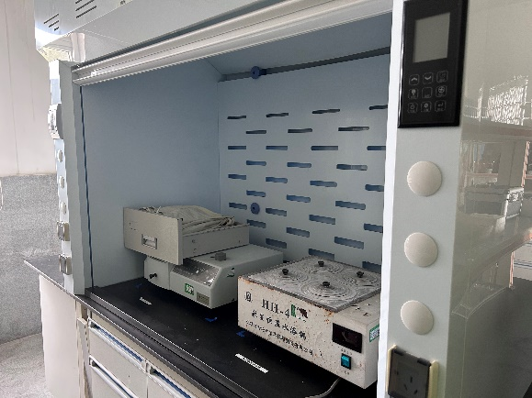 | 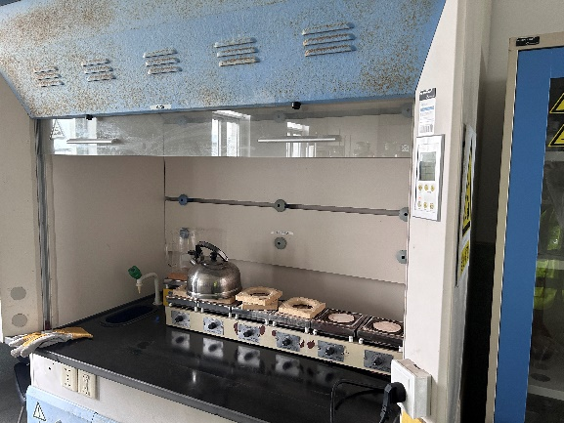
通风橱1 | 通风橱2
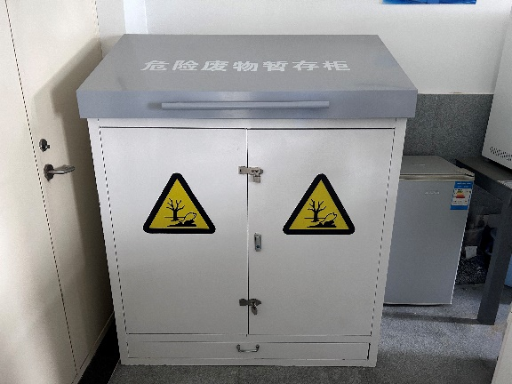 | 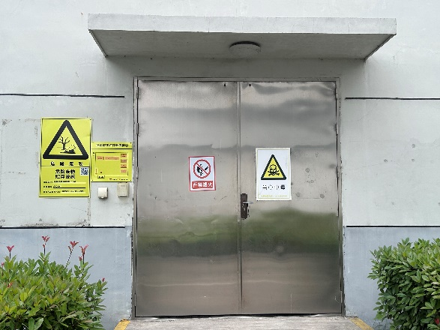
危废暂存柜 | 危废间
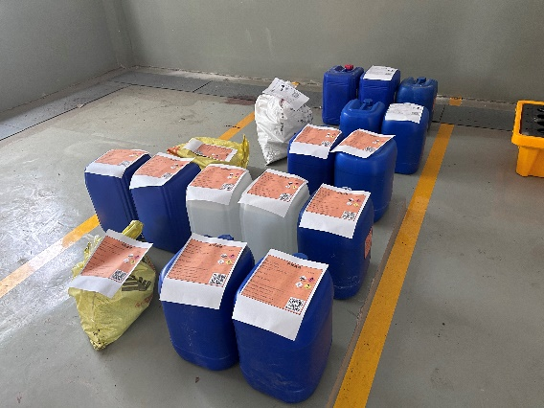 | 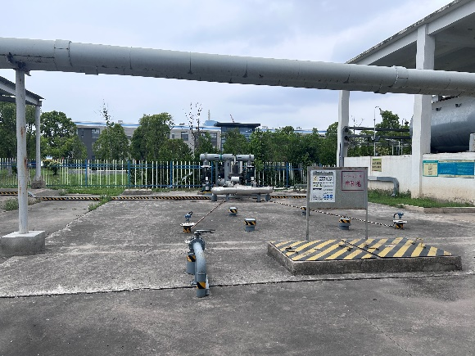
实验室危废 | 中和池
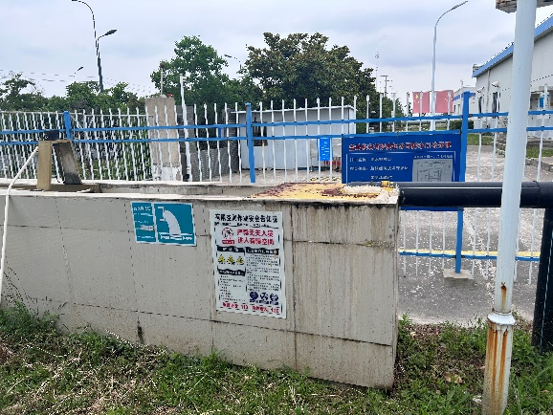 | 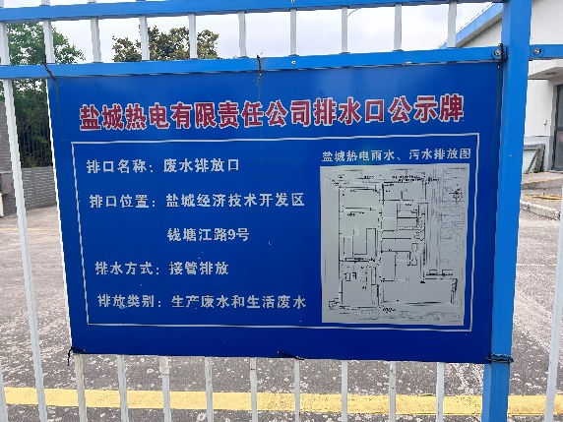
排污口 | 排水口标识

表四 建设项目报告表主要结论及审批部门审批决定
一、建设项目环境影响报告表主要结论
环评报告表中的结论与建议如下：
根据建设单位申请报批的环境影响评价报告结论，同意审批。
建设单位必须认真按照环评报告表中内容执行，必须根据环评报告及企业法人承诺书要求，全面落实环保“三同时”制度，严格执行国家、地方规定的污染物排放标准和相关环保法律法规。
二、审批部门审批决定
根据盐城经济技术开发区建设项目环境影响评价审批表（盐开行审环表复[2023] 6号），审批意见的要求符合性分析如表4-1所示。
表4-1 审批意见及落实情况一览表
序号 | 审批要求 | 落实情况
1 | 建设单位必须认真按照环评报告表中内容执行，必须根据环评报告及企业法人承诺书要求，全面落实环保“三同时”制度，严格执行国家、地方规定的污染物排放标准和相关环保法律法规。 | 本项目按照《报告表》以及环评批复要求建成环境保护措施，与主体工程同时设计、同时施工、同时投产。环境保护措施与《报告表》及环评批复要求基本一致

三、项目变动情况
对照《污染影响类建设项目重大变动清单》（试行）（环办环评函[2020]688号文）的要求：建设项目的性质、规模、地点、生产工艺和环境保护措施五个因素中的一项或一项以上发生重大变动，且可能导致环境影响显著变化（特别是不利环境影响加重）的，界定为重大变动。
本项目变动情况详见下表。
表4-2项目变动情况
序号 | 变动类型 | 重大变动清单 | 环评及批复 | 实际执行情况 | 是否存在重大变动
1 | 性质 | 建设项目开发、使用功能发生变化的 | 对厂区用水水质检测，年检测120次，对厂区原料煤检测，年检测1295次 | 对厂区用水水质检测，年检测120次，对厂区原料煤检测，年检测1295次 | 否
2 | 规模 | 生产、处置或储存能力增大30%及以上的。 | 水样检测120次/年，原料煤检测1295次/年 | 水样检测120次/年，原料煤检测1295次/年 | 否
3 | 规模 | 生产、处置或储存能力增大，导致废水第一类污染物排放量增加的。 | 水样检测120次/年，原料煤检测1295次/年，无废水第一类污染物排放 | 企业实际建设生产、处置或储存能力与环评一致，无废水第一类污染物排放 | 否
4 | 规模 | 位于达标区的建设项目生产、处置或储存能力增大，导致污染物排放量增加10%及以上的。 | 建设项目位于达标区，水样检测120次/年，原料煤检测1295次/年，污染物排放量增加 | 建设项目位于达标区，水样检测120次/年，原料煤检测1295次/年，污染物排放量增加 | 否
5 | 地点 | 重新选址；在原厂址附近调整（包括总平面布置变化）导致环境防护距离范围变化且新增敏感点的。 | 江苏省盐城市盐城经济技术开发区钱塘江路9号 | 江苏省盐城市盐城经济技术开发区钱塘江路9号 | 否
6 | 生产工艺 | 新增产品品种或生产工艺（含主要生产装置、设备及配套设施）、主要原辅材料、燃料变化，导致以下情形之一：（1）新增排放污染物种类的（毒性、挥发性降低的除外）；  （2）位于环境质量不达标区的建设项目相应污染物排放量增加的；（3）废水第一类污染物排放量增加的；（4）其他污染物排放量增加10%及以上的。 | 对厂区用水水质检测，年检测120次，对厂区原料煤检测，年检测1295次 | 对厂区用水水质检测，年检测120次，对厂区原料煤检测，年检测1295次，不增加产品品种或生产工艺 | 否
7 | 生产工艺 | 物料运输、装卸、贮存方式变化，导致大气污染物无组织排放量增加10%及以上的 | 项目不涉及大宗物料，物料非取用状态时，采用瓶装/桶装密闭保存 | 项目不涉及大宗物料，物料非取用状态时，采用瓶装/桶装密闭保存 | 否
8 | 环境保护措施 | 废气、废水污染防治措施变化，导致第6条中所列情形之一（废气无组织排放改为有组织排放、污染防治措施强化或改进的除外）或大气污染物无组织排放量增加10%及以上的。 | 实验室废气由通风橱收集后经专门管道引至楼顶，无组织排放；器清洗水经中和池处理后接管至盐城建工环境水务有限公司 | 废气、废水污染防治措施未变化 | 否
9 | 环境保护措施 | 新增废水直接排放口；废水由间接排放改为直接排放；废水直接排放口位置变化，导致不利环境影响加重的。 | 项目废水依托厂区现有中和池预处理达标后纳管至盐城建工环境水务有限公司深度处理。排放口DW001为厂区现有排放口，属于间接排放 | 与环评一致 | 否
10 | 环境保护措施 | 新增废气主要排放口（废气无组织排放改为有组织排放的除外）；主要排放口排气筒高度降低10%及以上的。 | 项目产生废气的操作均在通风橱内进行，收集后经专门管道引至楼顶，无组织排放 | 与环评一致 | 否
11 | 环境保护措施 | 噪声、土壤或地下水污染防治措施变化，导致不利环境影响加重的。 | 项目采取降噪减震措施，不直接接触土壤，地面采取防渗措施 | 噪声、土壤或地下水污染防治措施未变化 | 否
12 | 环境保护措施 | 固体废物利用处置方式由委托外单位利用处置改为自行利用处置的（自行利用处置设施单独开展环境影响评价的除外）；固体废物自行处置方式变化，导致不利环境影响加重的。 | 实验室器皿清洗废水、沾染化学品废包装、废试剂瓶、实验室废液交由有资质的单位进行妥善处理 | 固体废物处置方式未发生变化 | 否
13 | 环境保护措施 | 事故废水暂存能力或拦截设施变化，导致环境风险防范能力弱化或降低的。 | 项目设置事故废水暂存桶，防渗等措施，拦截废水 | 事故废水暂存能力或拦截设施未变化 | 否
根据《盐城热电有限责任公司配套实验室项目环境影响报告表》、批复和现场实际情况，对照《污染影响类建设项目重大变动清单》（试行）（环办环评函[2020]688号文），本项目存在的变动不属于重大变动，可纳入竣工环境保护验收管理。

表五 验收监测质量保证与质量控制
本次验收监测委托江苏凯泽检测技术有限公司进行本次监测，全过程严格执行相关国家标准、技术规范及江苏康达检测技术股份有限公司相关的质量保证和质量控制文件。
1、监测分析方法
表5-1 监测分析方法
类别 | 项目 | 分析方法
废气 | 非甲烷总烃 | 《环境空气 总烃、甲烷和非甲烷总烃的测定 直接进样-气相色谱法》（HJ 604-2017）
废气 | 氯化氢 | 固定污染源排气中的氯化氢的测定硫氰酸汞分光光度法 HJ/T 27 -1999
废气 | 硫酸雾 | 固定污染源废气 硫酸雾的测定 离子色谱法HJ544-2016
废水 | pH 值 | 《水质 pH 值的测定 电极法》（HJ 1147-2020）
废水 | 化学需氧量 | 《水质 化学需氧量的测定 重铬酸盐法》（HJ 828-2017）
废水 | 悬浮物 | 《水质 悬浮物的测定 重量法 》（GB/T 11901-1989）
废水 | 氨氮 | 《水质 氨氮的测定 纳氏试剂分光光度法 》（HJ 535-2009）
废水 | 总磷 | 《水质 总磷的测定 钼酸铵分光光度法》（GB/T 11893-1989）
废水 | 总氮 | 《水质 总氮的测定 碱性过硫酸钾消解紫外分光光度法》（HJ 636-2012）
噪声 | 厂界噪声 | 工业企业厂界环境噪声排放标准 GB 12348-2008
2、监测仪器
表5-2 监测仪器一览表
仪器名称 | 仪器型号 | 设备编号
COD消解器 | JC-102 | KZ-F11-02
紫外可见分光度计 | 752G | KZ-F01-02
手提式高压蒸汽灭菌器 | DSX-30L | KZ-F11-04
电热鼓风干燥箱 | DHG-9075A | KZ-F09-01
手持气象仪 | DL-SQ5 | KZ-X07-01
多功能声级计 | AWA5680 | KZ-X04-01
声校准器 | AWA6221B | KZ-X05-01
多参数测试仪 | SX751
气相色谱 | GC9310VI | KZ -F03-01
滴定管 | 50mL | /
聚四氟塞滴定管 | 50mL | /
电子天平 | MF-1035C | KZ-F06-02
离子色谱仪 | CIC-D120 | 20248
可见分光光度计 | 722N | 20169
3、质量保证和质量控制
（1）废气监测质量控制
废气验收监测质量控制与质量保证按照《固定源废气监测技术规范》(HJ/T397-2007)、《固定污染源监测质量保证与质量控制技术规范(试行)》(HJ/T373-2007)、《大气污染物无组织排放监测技术导则》（HJ/T55-2000）中有关规定执行。尽量避免被测排放物中共存污染物因子对仪器分析的交叉干扰；被测排放物的浓度应在仪器测试量程的有效范围即仪器量程的30～70%之间。对采样仪器的流量计定期进行校准。
（2）废水监测质量控制
水样的采集、运输、保存、实验室分析和数据计算的全过程按照《水和废水监测分析方法》（第四版）的要求进行。
（3）厂界噪声监测质量控制
噪声监测仪器测量前后均经声级校准仪校准，测量条件严格按监测技术规范要求进行。声级计在测试前后用标准发生源进行校准，测量前后仪器的灵敏度相差不大于0.5dB，若大于0.5dB测试数据无效。

表六 验收监测内容
本次验收监测范围为该项目厂界无组织废气、废水出水口和厂界噪声监测等。验收监测期间，生产正常，工况稳定，符合验收监测的条件。
1、废气
本项目废气具体监测点位和频次见下表。
表6-1 废气监测点位、项目、频次
名称 | 监测点位 | 监测因子 | 监测频次
无组织废气 | 厂界外1m上风向Q1 | 非甲烷总烃、氯化氢、硫酸雾 | 连续监测2天，每天3次
无组织废气 | 厂界外1m下风向Q2 | 非甲烷总烃、氯化氢、硫酸雾 | 连续监测2天，每天3次
无组织废气 | 厂界外1m下风向Q3 | 非甲烷总烃、氯化氢、硫酸雾 | 连续监测2天，每天3次
无组织废气 | 厂界外1m下风向Q4 | 非甲烷总烃、氯化氢、硫酸雾 | 连续监测2天，每天3次
无组织废气 | 厂房外Q5 | 非甲烷总烃、氯化氢、硫酸雾 | 连续监测2天，每天3次
2、废水
本项目废水具体监测点位和频次见下表。
表6-2 废水监测点位、项目、频次
监测点位 | 监测因子 | 监测频次
污水总排口SW1 | pH、CODcr、NH3-N、SS、TP、TN | 连续监测2天，每天采样4次
3、噪声
表6-3 噪声监测点位、项目、频次
噪声类别 | 监测点位 | 监测项目 | 监测频次
厂界噪声 | 东、南、西、北厂界外1米各布设1个厂界噪声监测点，共4个监测点。 | 等效连续A声级 | 昼间、夜间各监测1次，连续2天

监测点位图见附图五。

表七 验收监测工况、结果及评价
一、验收监测期间生产工况记录：
本项目为环境检测项目，水样检测年产量120次/a，原料煤检测年产量1295次/a，监测期间项目正常运营。由于采样检测实验时间短，消耗量过少，难以以定量指标核定工况，现通过监测验收期间实验室试剂使用记录说明工况，见下表。
表7-1监测期间工况调查结果
监测日期 | 实验次数 |  |  | 监测日期 | 实验次数
监测日期 | 入厂煤分析 | 入炉煤分析 | 水采样分析 | 监测日期 | 入厂煤分析 | 入炉煤分析 | 水采样分析
2024.6.1 | 0 | 3 | 1 | 2024.7.1 | 0 | 3 | 1
2024.6.2 | 0 | 3 | 0 | 2024.7.2 | 0 | 3 | 0
2024.6.3 | 0 | 3 | 1 | 2024.7.3 | 0 | 3 | 1
2024.6.4 | 0 | 3 | 0 | 2024.7.4 | 0 | 3 | 0
2024.6.5 | 0 | 3 | 0 | 2024.7.5 | 1 | 3 | 0
2024.6.6 | 0 | 3 | 1 | 2024.7.6 | 0 | 3 | 0
2024.6.7 | 0 | 3 | 0 | 2024.7.7 | 0 | 3 | 0
2024.6.8 | 1 | 3 | 0 | 2024.7.8 | 0 | 3 | 1
2024.6.9 | 1 | 3 | 0 | 2024.7.9 | 0 | 3 | 0
2024.6.10 | 1 | 3 | 0 | 2024.7.10 | 0 | 3 | 1
2024.6.11 | 0 | 3 | 0 | 2024.7.11 | 0 | 3 | 1
2024.6.12 | 1 | 3 | 1 | 2024.7.12 | 1 | 3 | 0
2024.6.13 | 0 | 3 | 0 | 2024.7.13 | 0 | 3 | 0
2024.6.14 | 0 | 3 | 0 | 2024.7.14 | 0 | 3 | 0
2024.6.15 | 0 | 3 | 0 | 2024.7.15 | 0 | 3 | 1
2024.6.16 | 1 | 3 | 0 | 2024.7.16 | 0 | 3 | 0
2024.6.17 | 1 | 3 | 0 | 2024.7.17 | 1 | 3 | 0
2024.6.18 | 0 | 3 | 0 | 2024.7.18 | 1 | 3 | 0
2024.6.19 | 1 | 3 | 1 | 2024.7.19 | 1 | 3 | 0
2024.6.20 | 0 | 3 | 0 | 2024.7.20 | 0 | 3 | 0
2024.6.21 | 0 | 3 | 0 | 2024.7.21 | 1 | 3 | 0
2024.6.22 | 1 | 3 | 0 | 2024.7.22 | 0 | 3 | 1
2024.6.23 | 0 | 3 | 0 | 2024.7.23 | 0 | 3 | 0
2024.6.24 | 0 | 3 | 1 | 2024.7.24 | 1 | 3 | 0
2024.6.25 | 0 | 3 | 1 | 2024.7.25 | 1 | 3 | 0
2024.6.26 | 1 | 3 | 0 | 2024.7.26 | 0 | 3 | 0
2024.6.27 | 0 | 3 | 0 | 2024.7.27 | 1 | 3 | 0
2024.6.28 | 1 | 3 | 0 | 2024.7.28 | 1 | 3 | 0
2024.6.29 | 1 | 3 | 0 | 2024.7.29 | 0 | 3 | 1
2024.6.30 | 0 | 3 | 0 | 2024.7.30 | 1 | 3 | 0
合计 | 101 |  | 7 | 合计 | 101 |  | 8
平均年产量 | 1212 |  | 84 | 平均年产量 | 1212 |  | 96
设计年产量 | 1295 |  | 120 | 设计年产量 | 1295 |  | 120
实际生产负荷 | 93.6% |  | 70% | 实际生产负荷 | 93.6% |  | 80%
注：原料煤采样检测分为入厂煤分析和入炉煤分析两种采样检测。
二、验收监测结果：
1、废气监测结果
厂区内无组织废气监测结果见下表。
表7-2 无组织废气监测结果及评价
采样日期 | 监测项目 | 监测点位 | 单位 | 标准限值 | 检测结果 |  |  | 评价
 |  |  |  |  | 第一次 | 第二次 | 第三次 | 评价
2024.7.10 | 非甲烷总烃 | G1（上风向） | mg/m³ | 6 | 0.32 | 0.29 | 0.33 | 达标
2024.7.10 | 非甲烷总烃 | G2（下风向） | mg/m³ | 6 | 0.49 | 0.52 | 0.54 | 达标
2024.7.10 | 非甲烷总烃 | G3（下风向） | mg/m³ | 6 | 0.49 | 0.52 | 0.55 | 达标
2024.7.10 | 非甲烷总烃 | G4（下风向） | mg/m³ | 6 | 0.74 | 0.85 | 0.76 | 达标
2024.7.10 | 非甲烷总烃 | G5厂房外 | mg/m³ | 6 | 0.71 | 0.66 | 0.57 | 达标
2024.7.11 | 非甲烷总烃 | G1（上风向） | mg/m³ | 6 | 0.30 | 0.29 | 0.31 | 达标
2024.7.11 | 非甲烷总烃 | G2（下风向） | mg/m³ | 6 | 0.39 | 0.53 | 0.53 | 达标
2024.7.11 | 非甲烷总烃 | G3（下风向） | mg/m³ | 6 | 0.63 | 0.62 | 0.47 | 达标
2024.7.11 | 非甲烷总烃 | G4（下风向） | mg/m³ | 6 | 0.68 | 0.72 | 0.58 | 达标
2024.7.11 | 非甲烷总烃 | G5厂房外 | mg/m³ | 6 | 0.53 | 0.63 | 0.52 | 达标
2024.7.10 | 氯化氢 | G1（上风向） | mg/m³ | 0.05 | ND | ND | ND | 达标
2024.7.10 | 氯化氢 | G2（下风向） | mg/m³ | 0.05 | ND | ND | ND | 达标
2024.7.10 | 氯化氢 | G3（下风向） | mg/m³ | 0.05 | ND | ND | ND | 达标
2024.7.10 | 氯化氢 | G4（下风向） | mg/m³ | 0.05 | ND | ND | ND | 达标
2024.7.10 | 氯化氢 | G5厂房外 | mg/m³ | 0.05 | ND | ND | ND | 达标
2024.7.11 | 氯化氢 | G1（上风向） | mg/m³ | 0.05 | ND | ND | ND | 达标
2024.7.11 | 氯化氢 | G2（下风向） | mg/m³ | 0.05 | ND | ND | ND | 达标
2024.7.11 | 氯化氢 | G3（下风向） | mg/m³ | 0.05 | ND | ND | ND | 达标
2024.7.11 | 氯化氢 | G4（下风向） | mg/m³ | 0.05 | ND | ND | ND | 达标
2024.7.11 | 氯化氢 | G5厂房外 | mg/m³ | 0.05 | ND | ND | ND | 达标
2024.7.10 | 硫酸雾 | G1（上风向） | mg/m³ | 0.3 | 0.009 | 0.008 | 0.008 | 达标
2024.7.10 | 硫酸雾 | G2（下风向） | mg/m³ | 0.3 | 0.011 | 0.012 | 0.012 | 达标
2024.7.10 | 硫酸雾 | G3（下风向） | mg/m³ | 0.3 | 0.008 | 0.008 | 0.008 | 达标
2024.7.10 | 硫酸雾 | G4（下风向） | mg/m³ | 0.3 | 0.013 | 0.013 | 0.013 | 达标
2024.7.10 | 硫酸雾 | G5厂房外 | mg/m³ | 0.3 | 0.011 | 0.011 | 0.011 | 达标
2024.7.11 | 硫酸雾 | G1（上风向） | mg/m³ | 0.3 | 0.008 | 0.009 | 0.008 | 达标
2024.7.11 | 硫酸雾 | G2（下风向） | mg/m³ | 0.3 | 0.012 | 0.012 | 0.012 | 达标
2024.7.11 | 硫酸雾 | G3（下风向） | mg/m³ | 0.3 | 0.008 | 0.008 | 0.008 | 达标
2024.7.11 | 硫酸雾 | G4（下风向） | mg/m³ | 0.3 | 0.013 | 0.013 | 0.013 | 达标
2024.7.11 | 硫酸雾 | G5厂房外 | mg/m³ | 0.3 | 0.011 | 0.011 | 0.011 | 达标
监测结果表明：2024年7月10~11日，非甲烷总烃排放满足《大气污染物综合排放标准》（DB32/4041-2021）表2标准限值，氯化氢和硫酸雾排放满足《大气污染物综合排放标准》（DB32/4041-2021）表3标准限值。
- 废水监测结果
表7-3 废水检测结果统计表
采样日期 | 点位 | 检测项目 | 单位 | 检测结果 |  |  |  |  | 执行标准 | 评价
 |  |  |  | 第一次 | 第二次 | 第三次 | 第四次 | 日均值 | 执行标准 | 评价
2024.7.10 | 化粪池出水口 | pH | 无量纲 | 7.3 | 7.2 | 7.2 | 7.3 | 7.25 | 6～9 | 达标
2024.7.10 | 化粪池出水口 | 悬浮物 | mg/L | 25 | 7 | 7 | 5 | 11 | ≤250 | 达标
2024.7.10 | 化粪池出水口 | 总磷* | mg/L | 0.19 | 0.20 | 0.19 | 0.21 | 0.20 | ≤5 | 达标
2024.7.10 | 化粪池出水口 | 氨氮* | mg/L | 0.337 | 0.403 | 0.310 | 0.348 | 0.350 | ≤30 | 达标
2024.7.10 | 化粪池出水口 | 总氮* | mg/L | 2.57 | 2.91 | 2.95 | 2.46 | 2.72 | ≤40 | 达标
2024.7.10 | 化粪池出水口 | COD | mg/L | 11 | 18 | 12 | 12 | 13.25 | ≤300 | 达标
2024.7.11 | 化粪池出水口 | pH | 无量纲 | 7.3 | 7.3 | 7.3 | 7.3 | 7.3 | 6～9 | 达标
2024.7.11 | 化粪池出水口 | 悬浮物 | mg/L | 5 | 5 | 7 | 8 | 6.25 | ≤250 | 达标
2024.7.11 | 化粪池出水口 | 总磷* | mg/L | 0.30 | 0.31 | 0.33 | 0.32 | 0.32 | ≤5 | 达标
2024.7.11 | 化粪池出水口 | 氨氮* | mg/L | 0.730 | 0.665 | 0.477 | 0.468 | 0.585 | ≤30 | 达标
2024.7.11 | 化粪池出水口 | 总氮* | mg/L | 2.58 | 2.42 | 2.50 | 2.40 | 2.475 | ≤40 | 达标
2024.7.11 | 化粪池出水口 | COD | mg/L | 14 | 18 | 10 | 21 | 15.75 | ≤300 | 达标
监测结果表明：2024年7月10~11日验收检测期间，项目污水出水口pH值、COD、SS均符合《污水综合排放标准》（GB8978-1996）表4三级标准，NH₃-N、TP、TN满足盐城建工环境水务有限公司接管标准。
3、厂界噪声监测结果
表7-4 厂界噪声监测结果及评价（单位：dB）
测点编号 | 监测点位 | 监测日期 |  | 监测值 | 标准值 | 评价
N1 | 厂界东外1m处 | 2024年7月10日 | 昼间 | 57.8 | 65 | 达标
N1 | 厂界东外1m处 | 2024年7月10日 | 夜间 | 52.4 | 55 | 达标
N1 | 厂界东外1m处 | 2024年7月11日 | 昼间 | 59.7 | 65 | 达标
N1 | 厂界东外1m处 | 2024年7月11日 | 夜间 | 50.6 | 55 | 达标
N2 | 厂界南外1m处 | 2024年7月10日 | 昼间 | 54.8 | 65 | 达标
N2 | 厂界南外1m处 | 2024年7月10日 | 夜间 | 52.0 | 55 | 达标
N2 | 厂界南外1m处 | 2024年7月11日 | 昼间 | 56.6 | 65 | 达标
N2 | 厂界南外1m处 | 2024年7月11日 | 夜间 | 50.4 | 55 | 达标
N3 | 厂界西外1m处 | 2024年7月10日 | 昼间 | 54.0 | 65 | 达标
N3 | 厂界西外1m处 | 2024年7月10日 | 夜间 | 49.3 | 55 | 达标
N3 | 厂界西外1m处 | 2024年7月11日 | 昼间 | 58.4 | 65 | 达标
N3 | 厂界西外1m处 | 2024年7月11日 | 夜间 | 49.8 | 55 | 达标
N4 | 厂界北外1m处 | 2024年7月10日 | 昼间 | 57.5 | 65 | 达标
N4 | 厂界北外1m处 | 2024年7月10日 | 夜间 | 51.7 | 55 | 达标
N4 | 厂界北外1m处 | 2024年7月11日 | 昼间 | 59.2 | 65 | 达标
N4 | 厂界北外1m处 | 2024年7月11日 | 夜间 | 52.3 | 55 | 达标
监测结果表明：2024年7月10~11日验收监测期间，生产正常，各噪声源运行正常，昼间、夜间厂界噪声检测值满足《工业企业厂界环境噪声排放标准》（GB12348-2008）3类标准。
三、污染物排放总量核算
1、大气污染物排放总量控制情况：
由于项目在实验室内进行的均是小型实验，样品及辅助试剂用量很少，废气污染物排放量也很小，因此环评批复不做废气总量核算要求
2、水污染物排放总量控制情况：
项目废水主要为实验废液、仪器一次清洗废水、二次清洗废水、二次之后的清洗水。其中实验废液及仪器一次/二次清洗废水中污染物浓度较高，作为危险废物处理；二次之后的清洗水（简称仪器清洗水）依托厂区现有中和池预处理达标后纳管至盐城建工环境水务有限公司深度处理。本项目废水量为2t/a，根据检测结果，废水排放总量见下表。
表7-5 废水排放总量统计表
污染物因子 | 排放浓度（mg/L） | 排放量（t/a） | 实际排放总量（t/a） | 环评批复总量（t/a） | 是否满足总量要求
COD | 15.75 | 2 | 0.000032 | 0.00068 | 满足
SS | 11 | 2 | 0.000022 | 0.00042 | 满足
TP | 2.72 | 2 | 0.0000054 | 0.000006 | 满足
TN | 0.32 | 2 | 0.00000064 | 0.00009 | 满足
氨氮 | 0.585 | 2 | 0.0000012 | 0.0000582 | 满足
根据，本项目运营期生活废水排放量满足环评要求。
综上，可知本项目实施后废水、废气污染物排放量均满足环评批复的总量指标要

表八 验收监测结论
验收监测结论：
盐城热电有限责任公司配套实验室项目已基本按照国家环境管理制度执行，工程相应的环保设施与主体工程同时设计、同时施工、同时投入使用。验收监测期间，本项目正常运营，各项环保设施运行正常，符合环保“三同时”的验收监测要求。
1、验收监测结果
（1）废气
验收检测期间，本项目废气厂界外非甲烷总烃排放满足《大气污染物综合排放标准》（DB32/4041-2021）表2标准限值，氯化氢和硫酸雾排放满足《大气污染物综合排放标准》（DB32/4041-2021）表3标准限值。
（2）废水
验收检测期间，项目污水出水口pH值、COD、SS均符合《污水综合排放标准》（GB8978-1996）表4三级标准，NH₃-N、TP、TN满足南京市珠江污水处理厂接管标准。
（3）噪声
根据噪声检测结果表明，四周厂界外昼、夜间噪声符合《工业企业厂界环境噪声排放标准》（GB12348-2008）3类标准。
（4）固体废物
本项目产生的固废主要为实验废液、沾染化学品的废弃容器及废弃耗材、废包装物。
实验过程中产生实验室器皿清洗废水、实验室废液和沾染化学品废包装材料等危险废物，建设单位已按照相应规范要求设置危废暂存间，产生后由专人运往危险废物暂存间暂存，并定期委托有资质单位处置；未沾染化学品废包装材料和废包装物分类收集，可回收部分送物资回收部门回收，不可回收部分委托环卫部门统一清运处理。
（5）总量控制
根据核算结果，本项目各污染物实际排放量未超出环评批复量。
2、非重大变动环境影响结论
根据前文内容分析，本项目建设内容与环评一致，未变动，不属于《污染影响类建设项目重大变动清单》（试行）（环办环评函[2020]688号文）中的重大变动，可纳入竣工验收管理。
3、与验收合格要求相符性分析
根据《建设项目竣工环境保护验收暂行办法》中所规定的验收不合格情形，对本项目逐一对照检查，进行相符性分析，具体见下表。
表8-1 与验收合格要求相符性分析
要求 | 相符性
1、未按环境影响报告书（表）及其审批部 门审批决定要求建成环境保护设施，或者环境保护设施不能与主体工程同时投产或者使用的。 | 本项目按照《报告表》以及环评批复要求建成环境保护措施，与主体工程同时设计、同时施工、同时投产。环境保护措施与《报告表》及环评批复要求基本一致，根据验收监测报告可知，项目监测的环境保护措施能够保证本项目污染物稳定达标排放。
2、污染物排放不符合国家和地方相关标准、环境影响报告书（表）及其审批部门审批决定或者重点污染物排放总量控制指标要求的。 | 根据监测结果分析可知，本项目污染物排放浓度、排放速率均未超过环评报告表以及批复文件要求指标。污染物排放总量未超过批复量。
3、环境影响报告书（表）经批准后，该建设项目的性质、规模、地点、采用的生产工艺或者防治污染、防止生态破坏的措施发生重大变动，建设单位未重新报批环境影响报告书（表）或者环境影响报告书（表）未经批准的。 | 根据项目变动情况分析可知，本项目不存在重大变动，可纳入本次验收管理。
4、建设过程中造成重大环境污染未治理完成，或者造成重大生态破坏未恢复的。 | 项目建设过程未造成重大环境污染或生态破坏。
5、纳入排污许可管理的建设项目，无证排污或者不按证排污的。 | 企业已取得固定污染源排污登记回执。
6、分期建设、分期投入生产或者使用依法应当分期验收的建设项目，其分期建设、分期投入生产或者使用的环境保护设施防治环境污染和生态破坏的能力不能满足其相应主体工程需要的。 | 本项目投入生产和使用的环境保护设施防治环境污染和生态破坏的能力满足相应主体工程的需要。
7、建设单位因该建设项目违反国家和地方环境保护法律法规受到处罚，被责令改正，尚未改正完成的。 | 项目建设单位未因违反国家和地方环境保护法律法规受到处罚。
8、验收报告的基础资料数据明显不实，内容存在重大缺项、遗漏，或者验收结论不明确、不合理的。 | 项目验收报告基础资料真实且内容不存在重大缺项、遗漏。
9、其他环境保护法律法规规章等规定不得通过环境保护验收的。 | 本项目不涉及环境保护法律法规规章等规定不得通过环境保护验收的情形。
综上，本项目不属于验收不合格的九项情形之列。本次竣工环境保护验收监测报告认为该项目基本符合验收条件，可以通过验收。
4、建议
（1）切实加强各环保设施的日常维护管理，定期检查运行情况，确保处理效果，尽量减少各类污染物排放，以减轻对环境的影响。
（2）加强环境管理，提高职工环保意识，设置专人负责环保，落实环境及污染源监测制度，确保各项治理设施正常稳定运行。

建设项目环境保护“三同时”竣工验收登记表
填表单位（盖章）：盐城热电有限责任公司 填表人（签字）： 项目经办人（签字）：
建  设  项  目 | 项目名称 |  | 配套实验室项目 |  |  |  |  |  |  | 项目代码 |  | 2211-320971-89-02-631634 |  | 建设地点 |  | 江苏省盐城市盐城经济技术开发区钱塘江路9号
建  设  项  目 | 行业类别（分类管理名录） |  | M7452检测服务 |  |  |  |  |  |  | 建设性质 |  | □ 新建 □ 改扩建 ■ 技术改造
建  设  项  目 | 设计生产能力 |  | 水质120次/a，原煤1295次/a |  |  |  |  |  |  | 实际生产能力 |  | 水质120次/a，原煤1295次/a |  | 环评单位 |  | 江苏科易达环保科技股份有限公司
建  设  项  目 | 环评文件审批机关 |  | 盐城经济技术开发区行政审批局 |  |  |  |  |  |  | 审批文号 |  | 盐开行审环表复[2023] 6号 |  | 环评文件类型 |  | 报告表
建  设  项  目 | 开工日期 |  | 2023年4月28日 |  |  |  |  |  |  | 竣工日期 |  | / |  | 排污许可证申领时间 |  | 2023年12月21日
建  设  项  目 | 环保设施设计单位 |  | / |  |  |  |  |  |  | 环保设施施工单位 |  | 中国能源建设集团江苏省电力建设第三工程有限公司 |  | 本工程排污许可证编号 |  | 9132099114026338A001P
建  设  项  目 | 验收单位 |  | 江苏南大环保科技有限公司 |  |  |  |  |  |  | 环保设施监测单位 |  | / |  | 验收监测时工况 |  | ＞72%
建  设  项  目 | 投资总概算（万元） |  | 100 |  |  |  |  |  |  | 环保投资总概算（万元） |  | 10 |  | 所占比例（%） |  | 10
建  设  项  目 | 实际总投资（万元） |  | 100 |  |  |  |  |  |  | 实际环保投资（万元） |  | 10 |  | 所占比例（%） |  | 10
建  设  项  目 | 废水治理（万元） |  | 3 | 废气治理（万元） | 3 | 噪声治理（万元） |  |  | 2 | 固体废物治理（万元） |  | 2 |  | 绿化及生态（万元） |  | / | 其他（万元） |  | -
建  设  项  目 | 新增废水处理设施能力 |  | - |  |  |  |  |  |  | 新增废气处理设施能力 |  | - |  | 年平均工作时长 |  | 2920h
运营单位 |  |  | 盐城热电有限责任公司 |  |  |  | 运营单位社会统一信用代码(组织机构代码) |  |  |  | 91320991140226888A |  |  | 验收时间 |  | 2024.7
污染物排放达标与总量控制  （工业建设项目详填） |  | 污染物 | 原有排放量(1) | 本期工程实际排放浓度(2) | 本期工程允许排放浓度(3) |  | 本期工程产生量(4) | 本期工程自身削减量(5) |  | 本期工程实际排放量(6) | 本期工程核定排放总量(7) |  | 本期工程“以新带老” 削减量(8) | 全厂实际排放总量(9) | 全厂核定排放总量(10) | 区域平衡替代削减量(11) |  | 排放增减量(12)
 |  | 废水 | 115861 | / | / |  |  | / |  | 2 | / |  | / | 115863 | 115863 | / |  | /
 |  | 化学需氧量 | 34.76 | 15.75 | 34.76 |  |  | / |  | 0.000032 | 0.000032 |  | / | 34.760032 | 34.760032 | / |  | /
 |  | 氨氮 | 0.45 | 0.585 | 0.45 |  |  | / |  | 0.0000012 | 0.0000012 |  | / | 0.4500012 | 0.4500012 | / |  | /
 |  | 石油类 | / | / |  |  | / | / |  | / | / |  | / | / | / | / |  | /
 |  | 废气 | / | / | / |  |  | / |  | / | / |  | / | / | / | / |  | /
 |  | 颗粒物 | / | / | / |  |  | / |  | / | / |  | / | / | / | / |  | /
 |  | 烟尘 | / | / | / |  | / | / |  | / |  |  | / | / |  | / |  | /
 |  | 工业粉尘 | / | / | / |  | / | / |  | / | / |  | / | / | / | / |  | /
 |  | 氮氧化物 | / | / | / |  | / | / |  | / | / |  | / | / | / | / |  | /
 |  | 工业固体废物 | / | / |  |  | / | / |  | / | / |  | / | / | / | / |  | /
 |  | 其他与本项目有关的特征污染物 | / | / | / |  |  | / |  | / | / |  | / | / | / | / |  | /
注：1、排放增减量：（+）表示增加，（-）表示减少。2、(12)=(6)-(8)-(11)，（9）= (4)-(5)-(8)- (11) +（1）。3、计量单位：废水排放量—万吨/年；废气排放量—万标立方米/年；工业固体废物排放量—万吨/年；
水污染物排放浓度-毫克／升；大气污染物排放浓度-毫克／立方米；水污染物排放量-吨／年；大气污染物排放量-吨／年。

附图
附图1 建设项目地理位置图
附图2 建设项目周边概况图
附图3 厂区平面布置图
附图4 建设项目平面布置图
附图5 监测点位图

附件
附件1 环评批复
附件2 排污许可证
附件3 检测报告
附件4 验收现场照片
附件5 应急预案备案表
附件6 化验室验收专家整改项

